**C语言项目报告**

**项目名称：______I wanna get a diamond_____**

**项目成员：____刘雨昂、刘仁健、肖泽轩_______**

**填写日期：____2021.7.10_______**

1. **摘要（Abstract）**

I wanna系列游戏是知名2D闯关类游戏，以无尽尖刺与连环机关所著名，使人游戏中尖叫连连，妙趣横生。

本项目是一款应用Unity2D的物理引擎的I wanna系列游戏，目的是使玩家心态放松，磨砺意志。

Unity作为一个强大的游戏开发引擎，具有较为完善的有关物体碰撞等一系列游戏所需要的函数。故我们选择使用unity开发本项目，并在其中加入复杂弹幕等设计增加其可玩性，再配以设计的烧脑关卡达到放松心情，磨砺意志的目的，取名为I wanna get a diamond。

1. **问题描述（Problem Statement）**
   * 1. 项目背景

近年来，随着经济科技的发展、生活节奏的加快，人们对一些快节奏的刺激的小游戏的需求越来越大。闯关类游戏使人们在休闲放松的同时能够锻炼自己的意志品质，是一项很好的娱乐选择。I wanna系列游戏作为火爆作品，在玩家间广为流传，相关游戏设计思路有较强的借鉴意义。本游戏就是在这种背景下被开发出来的。

对于游戏设计环境的选择，我们参考了班内大多数同学的使用Unity的现状，基于多交流多学习共同进步的目的和Unity2D作为一个强大的游戏开发引擎，具有较为完善的有关物体碰撞等一系列游戏所需要的函数的重要优势，我们选择了Unity2D作为游戏制作引擎。

* + 1. 实际问题

在实际工作中我们遇到了游戏人物移动控制、脚本函数相互关联、人物死亡判定与实现方法、复活点的更新设置、弹幕的移动发射、关卡设计等诸多细节问题。通过灵活使用图片处理类软件和编程软件，以及利用的游戏引擎中的部分函数，并查找资料，参考学习源代码，与同学交流心得体会等方法，我们成功解决了上述问题，并且通过机关、隐形方块等实现丰富的游戏关卡，使项目可玩性和完整度大大提高。

1. **组内分工（Group Division）**

刘雨昂（化学学院122009班，学号14200104）是本小组组长，负责游戏界面的制作，存档与地图跳转代码编写，部分弹幕代码编写以及后期调试的工作。

刘仁健（化学学院122009班，学号12200625）是本小组组员，负责设计地图、人物移动与全部碰撞检测代码的编写以及部分关卡通关方法的摸索。

肖泽轩（化学学院122009班，学号12200821）是本小组组员，负责设计地图，编写弹幕代码以及后期调试工作。

本小组分工合理，三位组员工作量相当，工作内容相互照应，可以很好地进行组内沟通交流。

1. **分析（Analysis）**
   * 1. 游戏目标与游戏规则

游戏的目标十分简单，即控制人物前进不死亡。

概括游戏规则如下:

(1)用键盘上的AD控制左右移动，Space控制跳跃，允许二段跳

(2)人物碰到会导致人物死亡的物体后会死亡，只有一条命

(3)人物死亡则游戏失败

* + 1. 界面建立与动画设计

制作了7个游戏界面，用unity自带功能实现人物跑动跳跃下落的动画。

* + 1. 通用功能

对每一关均需要成立的功能需求如下：人物移动功能，存档功能，死亡复活功能。

* + 1. 特有弹幕功能

对第7关复杂弹幕的功能需求如下：子弹移动功能，发射点移动功能，发射角度旋转功能，计时功能。

1. **设计（Design）**

1、地图与素材

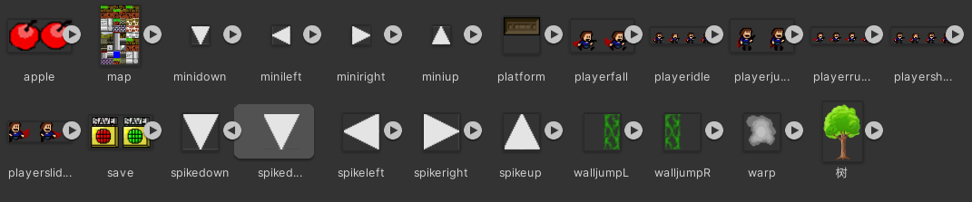

图1、素材合集

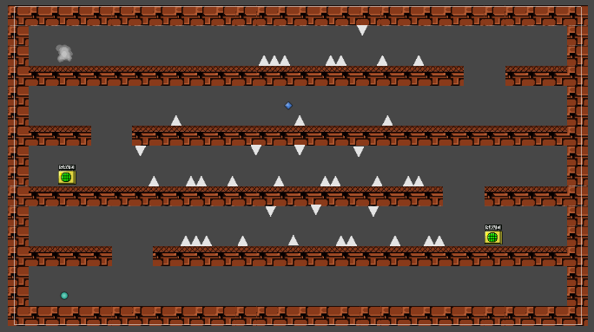

图2、地图1·

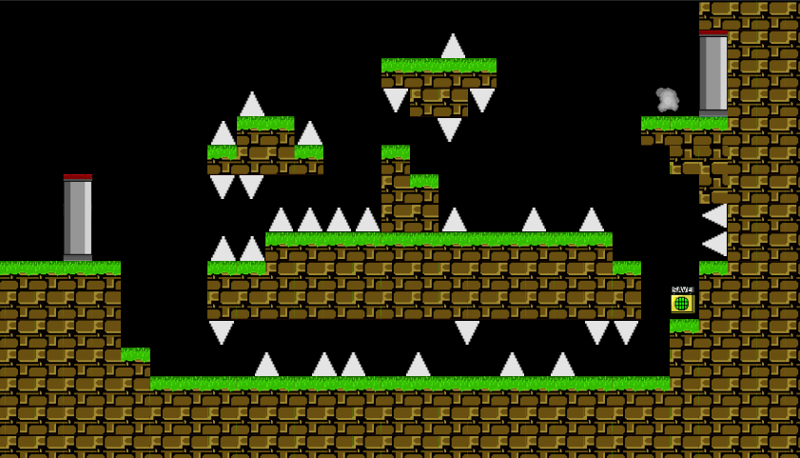

图3、地图2

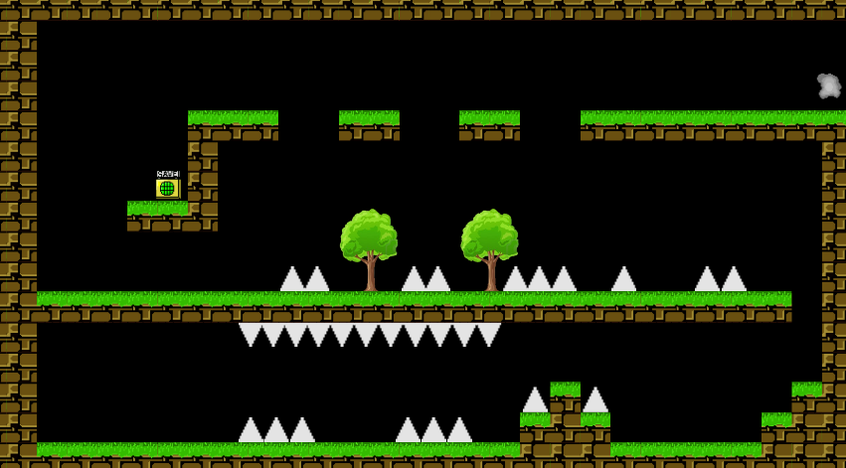

图4、地图3

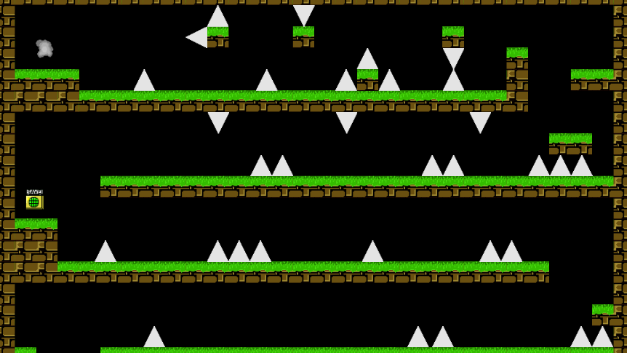

图5、地图4

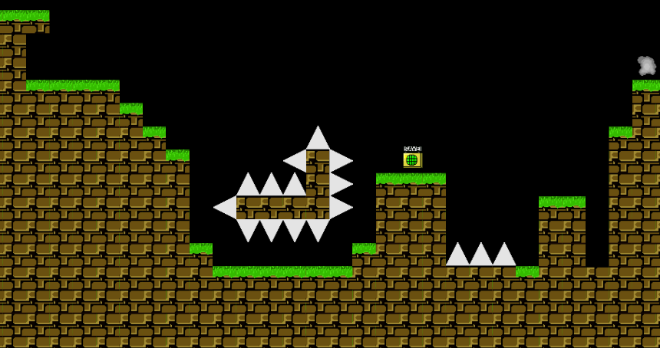

图6、地图5

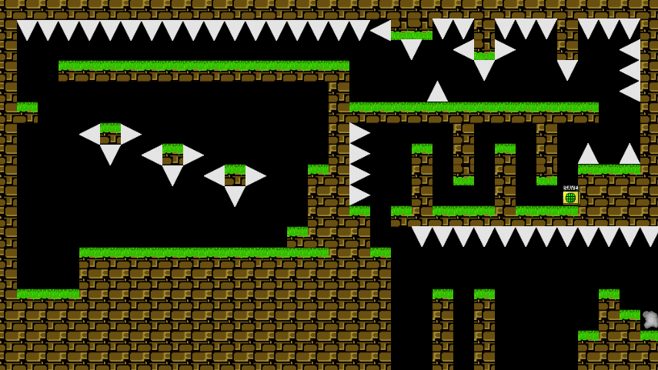

图7、地图6

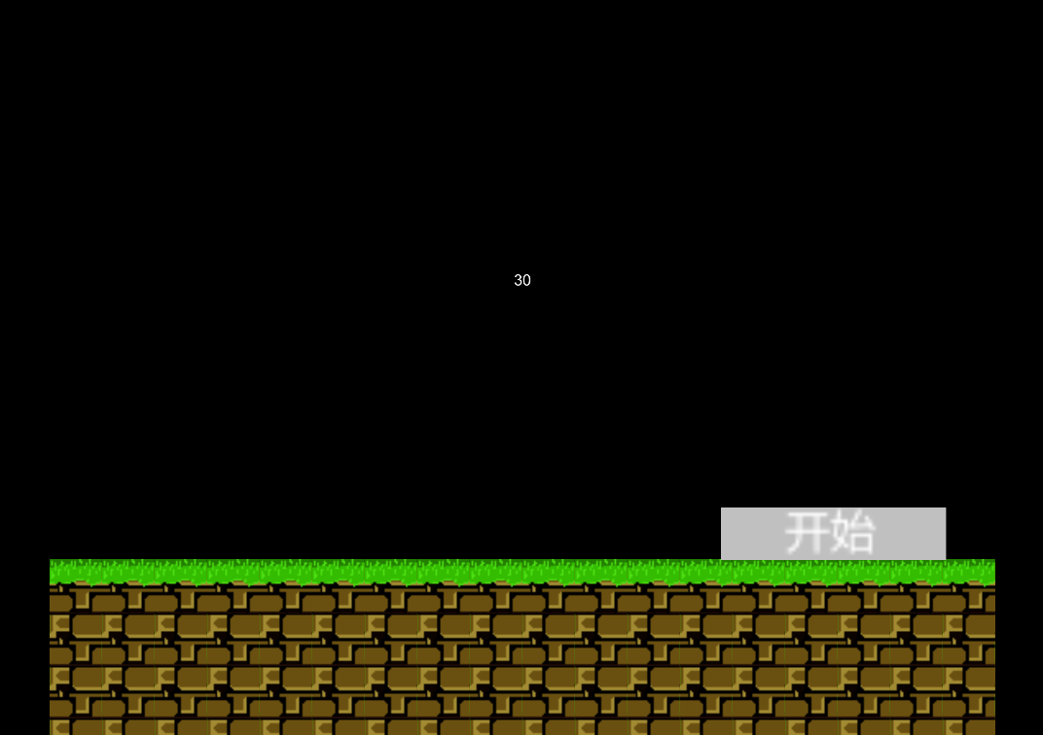

图8、地图7

2、通用功能

人物控制：A、D键控制人物左右移动，Space键控制人物跳跃，可以二段跳

人物死亡与复活：碰到尖刺或苹果时，人物会掉到地图外边被销毁，再位置记录点重新生成。人物死亡时会向上跃起，期间请勿按A、D键，否则可能会导致人物无法复活。

人物位置记录：人物触碰SAVE后自动记录，死亡后在最新的记录位置生成。

1. **实施（Implementation）**

1、OnTrigger代码：进行一切的碰撞检测

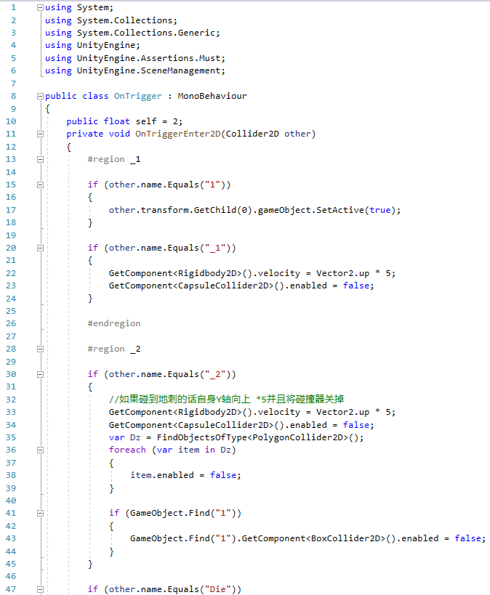

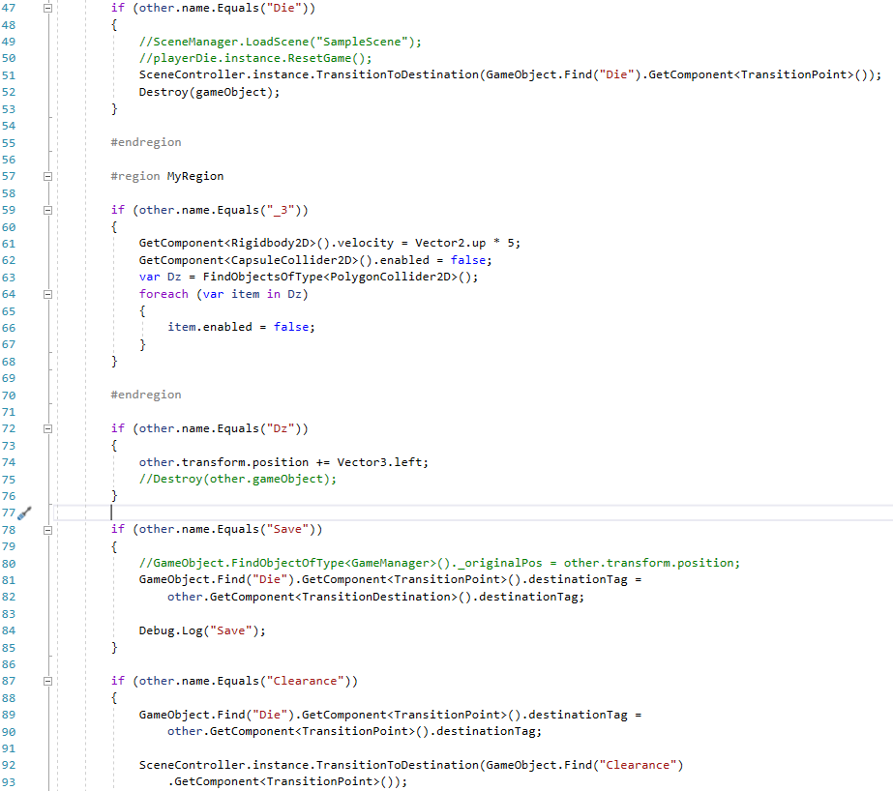

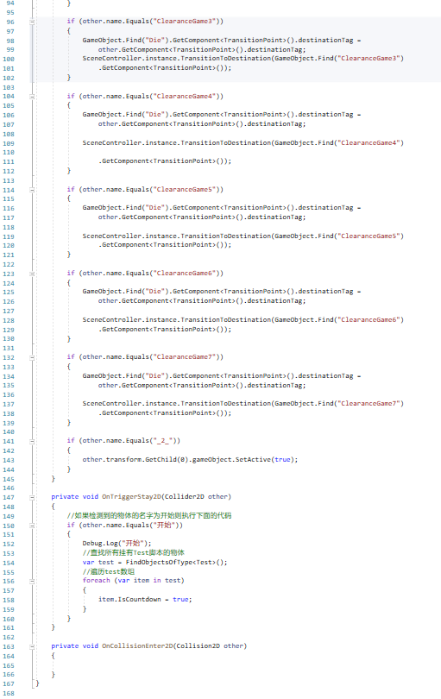

2、Player代码：人物控制代码

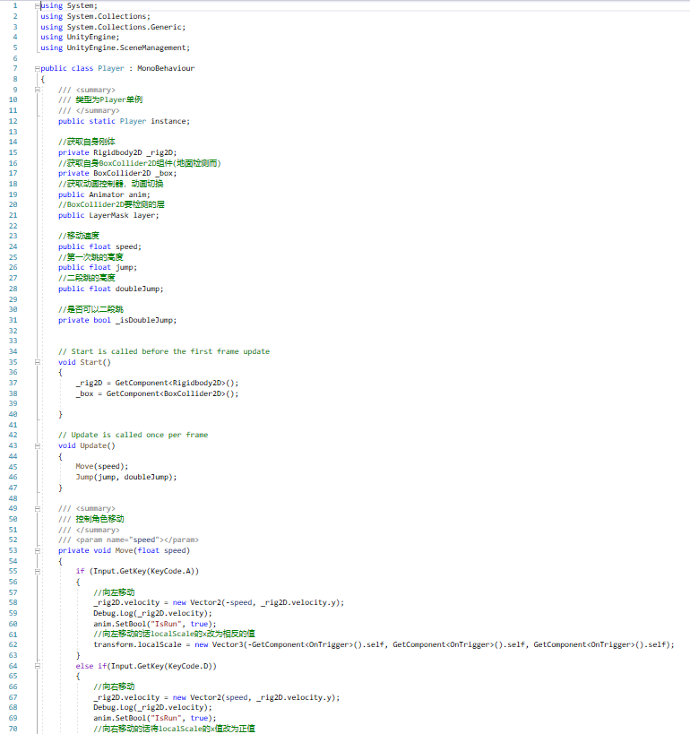

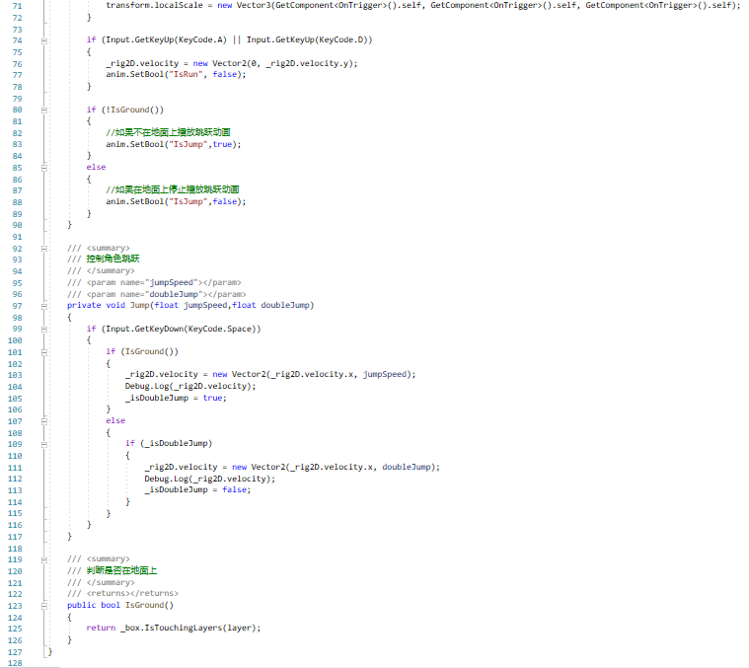

3、playerDie代码：人物生成代码

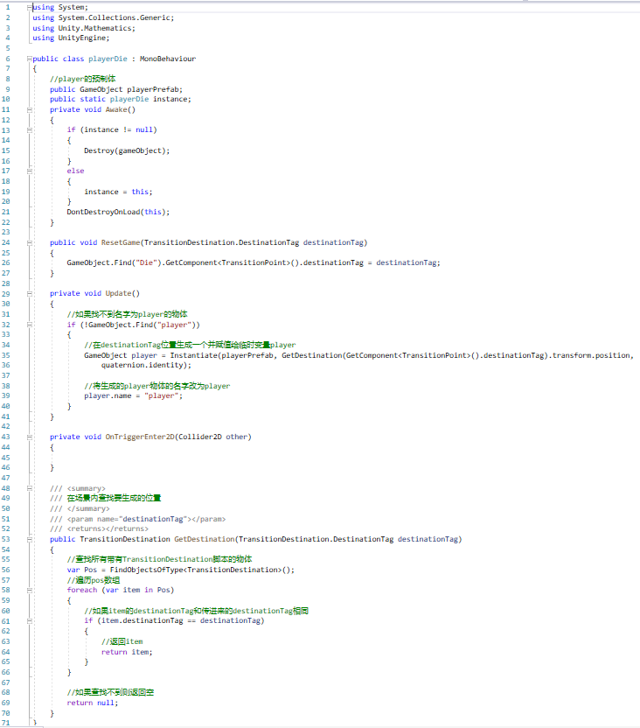

4、SceneController代码：场景控制代码

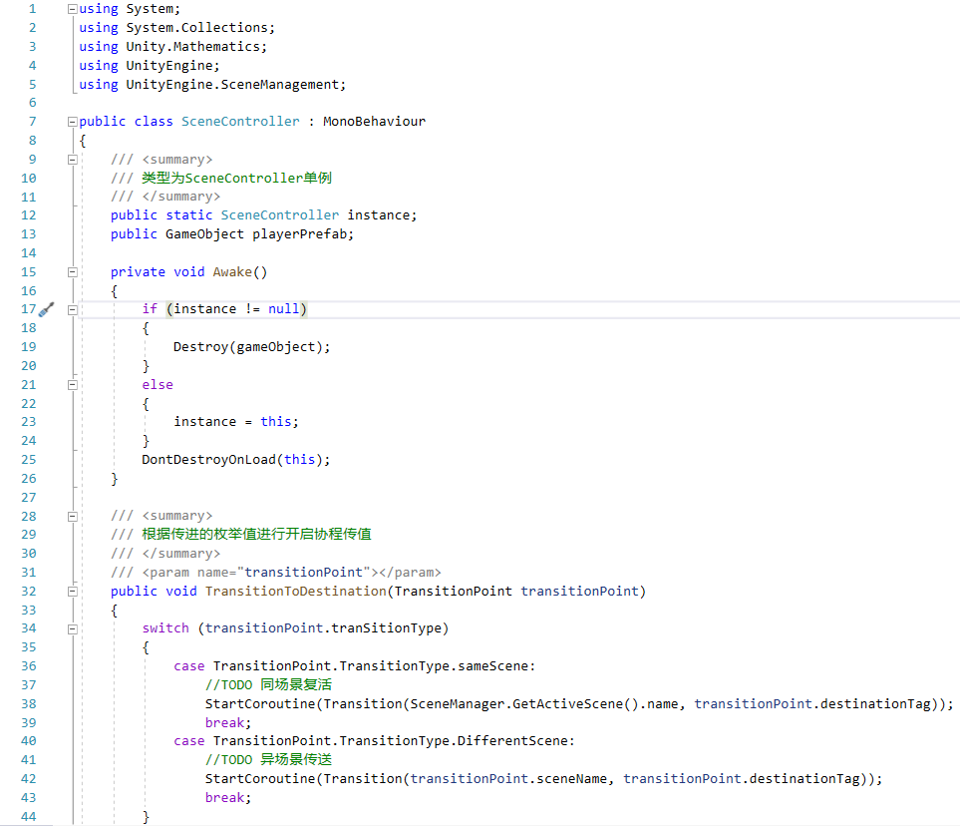

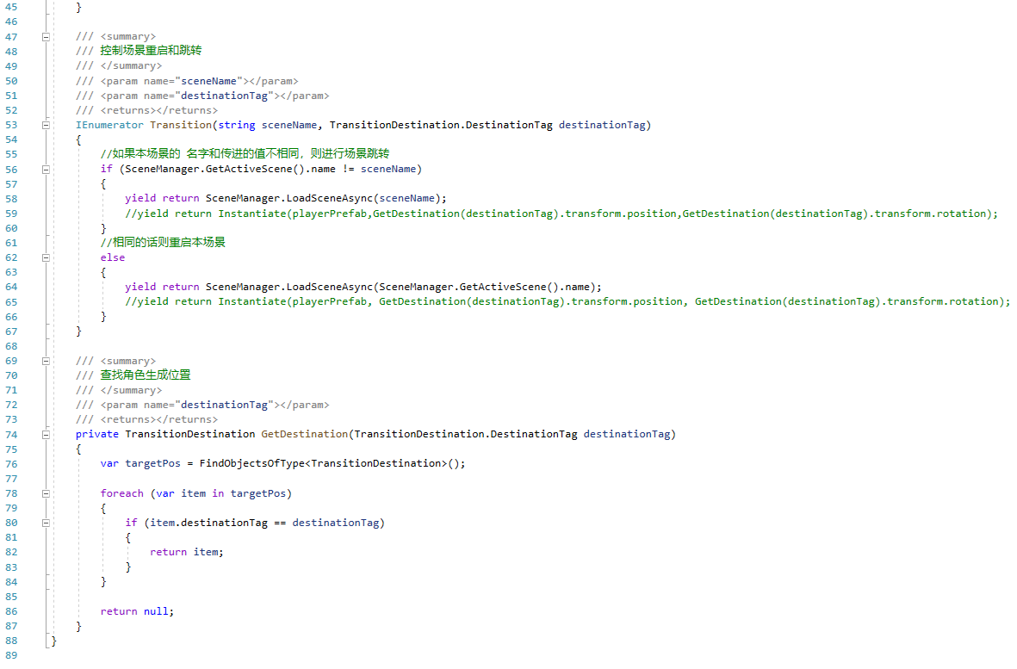

5、TransitionDestination代码：人物位置记录代码

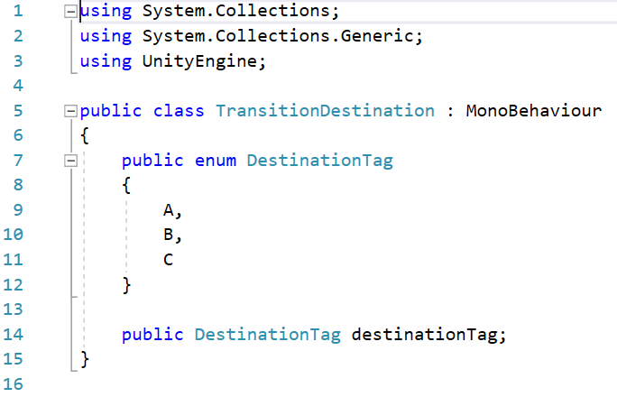

6、TransitionPoint代码：场景跳转代码

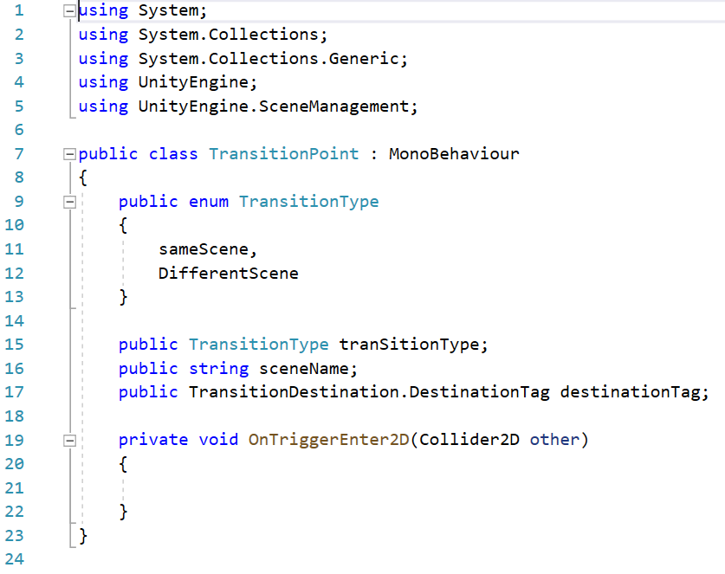

7、Test代码：弹幕生成代码

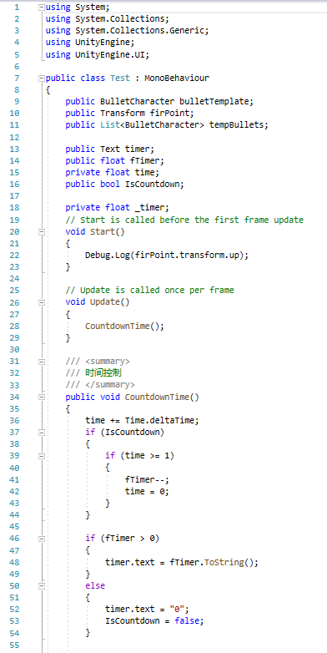

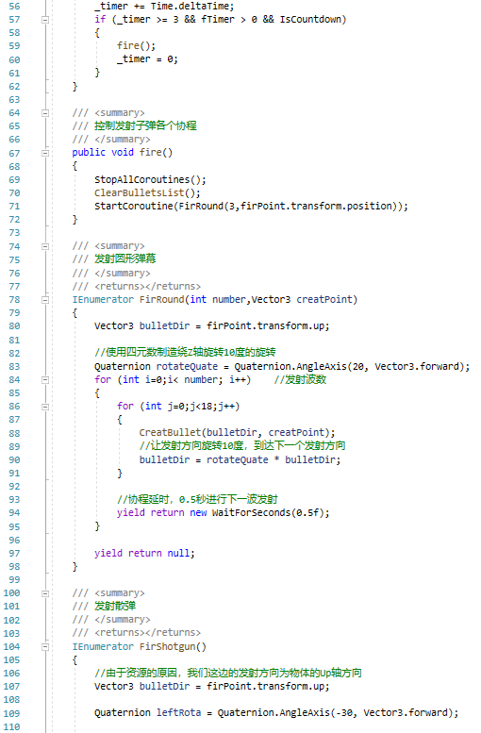

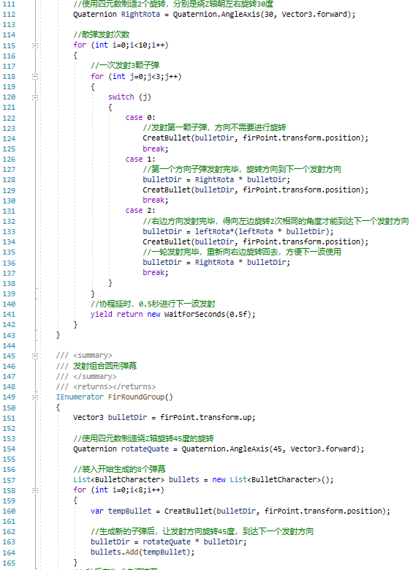

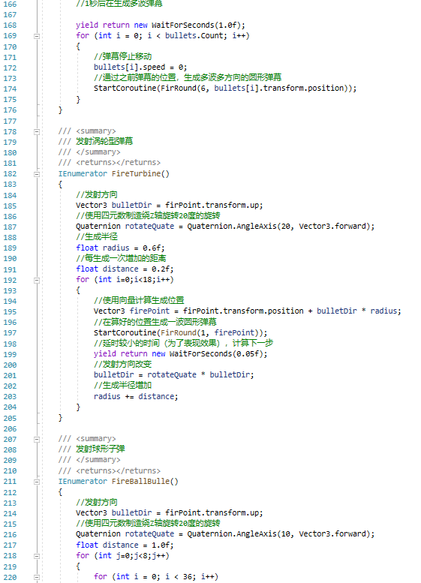

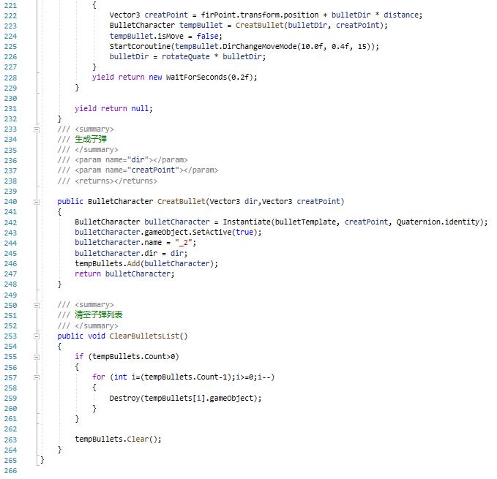

8、_1代码：弹幕计时代码

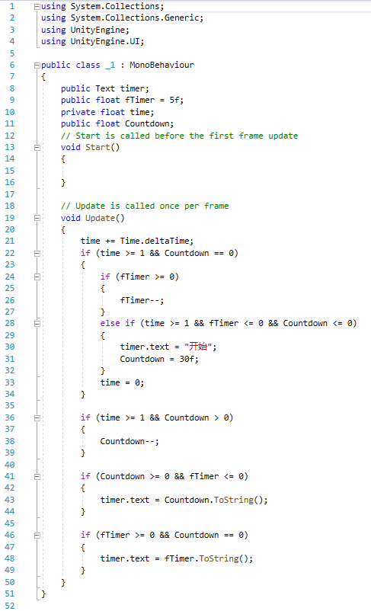

9、BulletCharacter代码：弹幕子弹移动代码

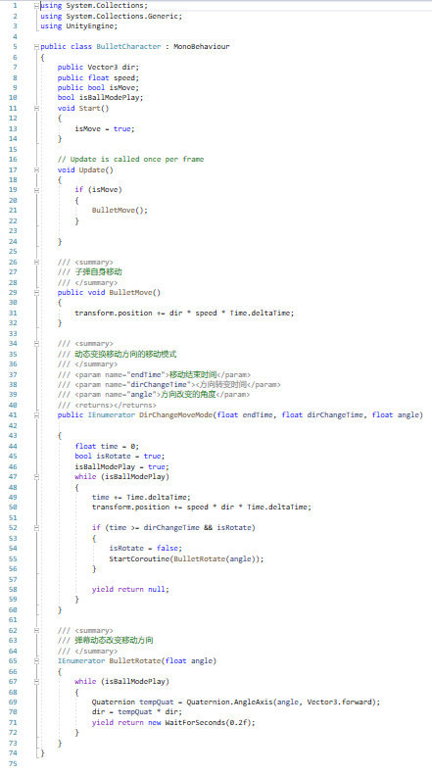

1. **测试（Test）**

1：人物能够正常移动且动画比较顺滑流畅。

结果：基本相符。

2：各项移动的速度适宜，陷阱间距大于短按方向键一下的距离。

结果：没有无法通过的陷阱。

3：存档点能正常使用，避免没有踩上存档点而回到原点。

结果：各存档点均能一次完成存档。

4：场景转换顺滑不卡顿。

结果：一切正常。

5：各场景能正常工作。

结果：一切正常。

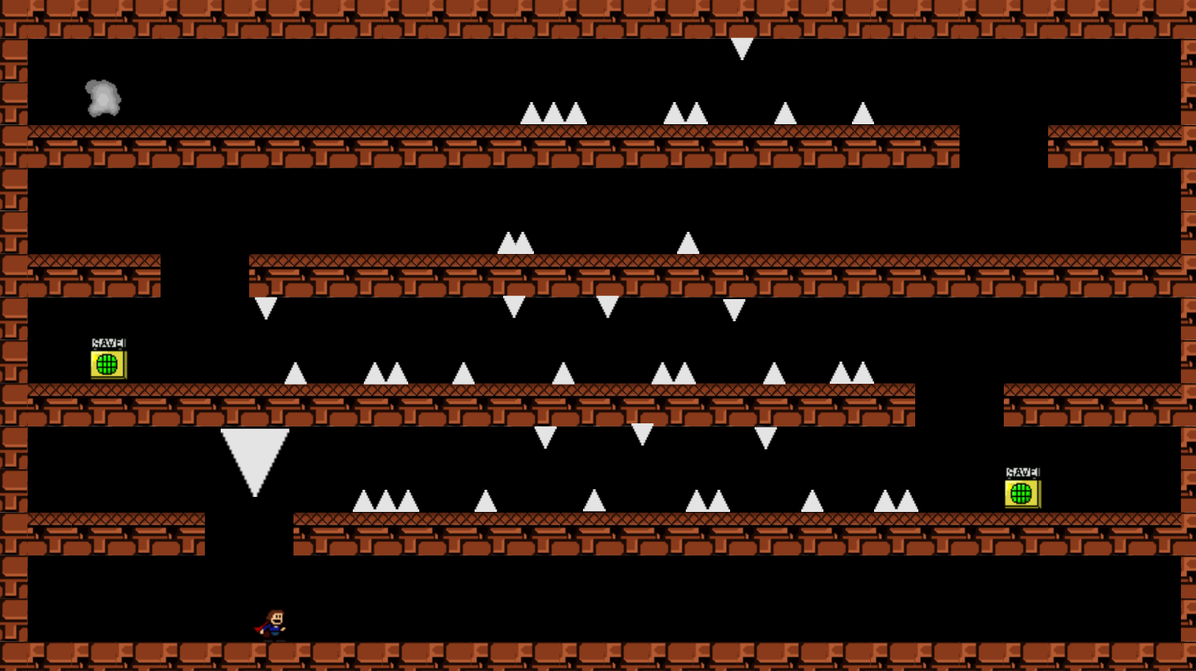 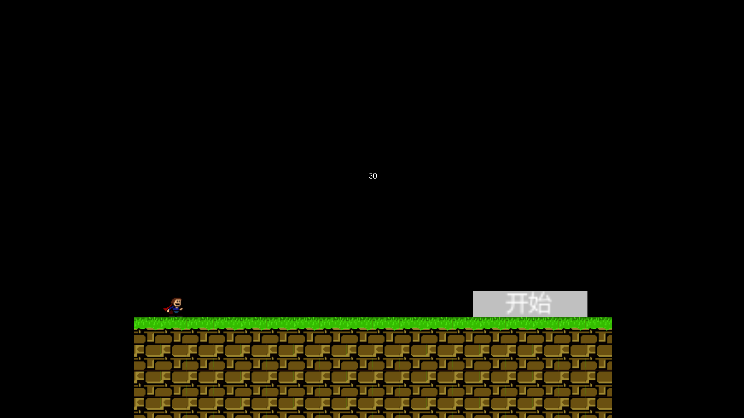 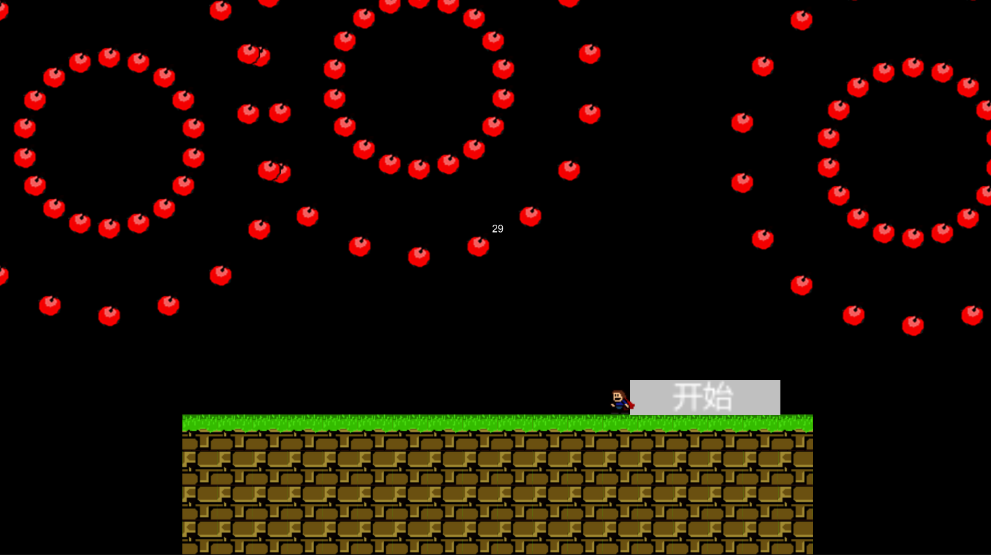 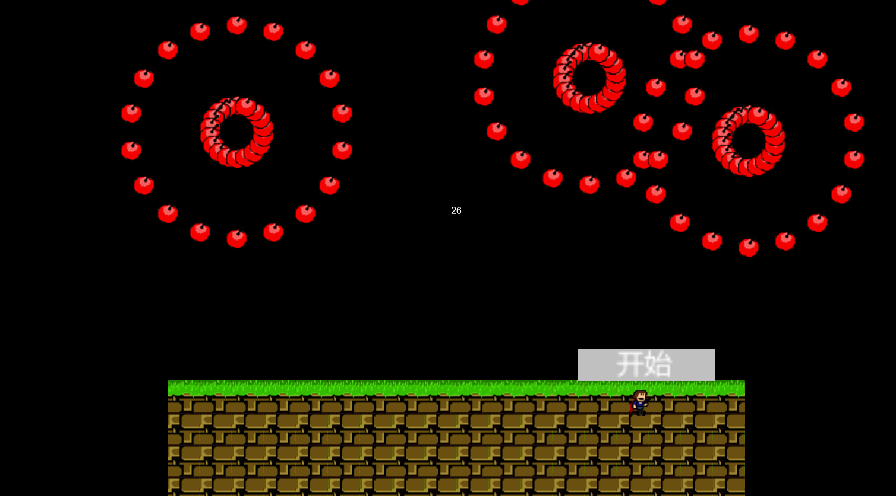

1. **总结（Conclusion）**

在这段时间里，我们组的成员们都在这款游戏上花了很多时间和精力。我们在这个过程中一起进步，一起学习。在我们的努力下，我们成功地实现了人物控制、存档、弹幕、陷阱等功能。 从一开始对Unity2D的学习，再到后来对游戏地图的搭建，对游戏难度的调整，我们都遇到了很多大大小小的问题，但是我们耐心地一点点地调试与重整，最终完成了项目。我想，我们之所以能够在这么短的时间内取得如此长足的进步，是因为我们经常在一起讨论和交流想法，经常向其他组的同学们交流取经。在交流过程中我们得以不断更新和成熟程序代码，游戏运行得更加顺利，内容更加丰富。我们这款游戏的难度稍高，但是轻松解压，对运行条件要求较低，适合大家在业余时间体验。总的来说，我们通过这一学期对 C 语言课程的学习和小组项目的制作，掌握了C语言和C#语言的基本内容和语法，并能够根据个人需求灵活使用来实现预期效果，我们的编程能力和程序设计能力在课程与项目中大大提高！